BỘ TÀI NGUYÊN VÀ MÔI TRƯỜNG

TRƯỜNG ĐẠI HỌC TÀI NGUYÊN VÀ MÔI TRƯỜNG TP.HCM

KHOA: HỆ THỐNG THÔNG TIN VÀ VIỄN THÁM

-----🙞🙜🕮🙞🙜-----



BÁO CÁO ĐỒ ÁN MÔN HỌC

LẬP TRÌNH HƯỚNG ĐỐI TƯỢNG

XÂY DỰNG HỆ THỐNG LUYỆN NGHE TIẾNG ANH

|  |  |  |
| --- | --- | --- |
| Giảng viên hướng dẫn | : ThS. Phạm Trọng Huynh | |
| Sinh viên thực hiện | : Nguyễn Văn Hiền  : Phạm Hoàng Anh  : Phan Minh Tài | MSSV: 0850080018  MSSV: 0850080003  MSSV: 0850080045 |
| Lớp | : 08_DH_CNPM | |

*TP. Hồ Chí Minh, tháng 10 năm 2022*

BỘ TÀI NGUYÊN VÀ MÔI TRƯỜNG

TRƯỜNG ĐẠI HỌC TÀI NGUYÊN VÀ MÔI TRƯỜNG TP.HCM

KHOA: HỆ THỐNG THÔNG TIN VÀ VIỄN THÁM

-----🙞🙜🕮🙞🙜-----



BÁO CÁO ĐỒ ÁN MÔN HỌC

LẬP TRÌNH HƯỚNG ĐỐI TƯỢNG

XÂY DỰNG HỆ THỐNG LUYỆN NGHE TIẾNG ANH

|  |  |  |
| --- | --- | --- |
| Giảng viên hướng dẫn | : ThS. Phạm Trọng Huynh | |
| Sinh viên thực hiện | : Nguyễn Văn Hiền  : Phạm Hoàng Anh  : Phan Minh Tài | MSSV: 0850080018  MSSV: 0850080003  MSSV: 0850080045 |
| Lớp | : 08_DH_CNPM | |

*TP. Hồ Chí Minh, tháng 10 năm 2022*

MỞ ĐẦU

Trong thời đại công nghệ thông tin phát triển như ngày nay, cùng với sự phát triển của nền kinh tế toàn cầu, Internet ra đời được ví như một cuộc cách mạng trong thế giới truyền thông và học tập. Internet dã và đang thay đổi quan điểm về học tập, kinh doanh, công nghệ,... Internet trở thành một môi trường kinh doanh liên kết mọi quốc gia và tạo ra một thị trường lớn. Để làm được thì các nhà lập trình luôn phải suy nghĩ phải làm thế nào để có thể tạo ra một chương trình hay, tiện ích.... Và một trong những thứ hỗ trợ người lập trình là ngôn ngữ lập trình. Có một số phương pháp lập trình truyền thống như lập trình tuyến tính, lập trình cấu trúc,...

Cùng với đó là sự quốc tế hóa nên việc sử dụng tiếng anh là rất cần thiết đối với xã hội hiện này. Có rất nhiều học sinh, sinh viên đều không thể tiếp thu được tiếng anh vì không có phương pháp học và rèn luyện đúng đắn, phù hợp với bản thân. Cũng có người không biết nên bắt đầu học tiếng anh như thế nào.

Với lý do đó, được sự hướng dẫn và giúp đỡ của giảng viên Phạm Trọng Huynh, nhóm chúng em đã chọn đề tài *“Xây dựng hệ thống luyện nghe tiếng anh”* làm chủ đề đề tài cho bài tập của chúng em.

Với sự hướng dẫn tận tình của thầy Phạm Trọng Huynh, chúng em đã hoàn thành bài báo cáo đồ án này. Tuy đã cố gắng tìm hiểu, phân tích thiết kế, và cài đặt nhưng chắc chắn không thể tránh khỏi những sai sót. Chúng em mong nhận được sự thông cảm và góp ý của thầy. Nhóm chúng em xin chân thành cảm ơn.

LỜI CẢM ƠN

Trong suốt quá trình học tập và hoàn thành đồ án này, chúng em đã nhận được rất nhiều sự hướng dẫn, giúp đỡ quý báu của các thầy cô giáo bộ môn, ban giám hiệu, gia đình và bạn bè.

Với lòng kính trọng và biết ơn sâu sắc chúng em xin được bày tỏ lời cảm ơn chân thành tới: Ban giám hiệu, Phòng đào tạo trường Đại học Tài Nguyên và Môi Trường đã tạo mọi điều kiện thuận lợi giúp đỡ chúng em trong quá trình học tập và hoàn thành đồ án này. Cảm ơn thầy Phạm Trọng Huynh, giảng viên bộ môn Lập trình Hướng đối tượng-OOP và cũng là người thầy kính mến đã tận tình chỉ dạy những kiến thức bổ ích mà thầy đã mang đến cho chúng em, hết lòng giúp đỡ, dạy bảo, động viên chúng em trong suốt quá trình học tập và hoàn thành bài tiểu luận môn Lập trình Hướng đối tượng - OOP.

Mặc dù chúng em đã có nhiều cố gắng cũng như nổ lực bằng tất cả sự nhiệt tình và năng lực của mình để hoàn thiện bài báo cáo, tuy nhiên vẫn khó tránh khỏi những thiếu sót, rất mong nhận được những đóng góp quý báu của thầy.

Một lần nữa chúng em xin chân thành cảm ơn, chúc thầy sức khỏe và thành đạt và mong thầy giữ mãi lửa nhiệt huyết trong công việc để những lứa học sinh sau có được những trải nghiệm tốt trong môn học.

Xin chân thành cảm ơn thầy!

NHẬN XÉT

(Của giảng viên môn học)

TP. Hồ Chí Minh, ngày 10 tháng 03 năm 2023

Giảng viên

MỤC LỤC

CHƯƠNG 1: GIỚI THIỆU ĐỒ ÁN 1

1.1. Lý do chọn đề tài: 1

1.2. Mục tiêu của đề tài: 1

1.3. Phạm vi ứng dụng: 1

1.4. Đối tượng: 1

1.5. Kỹ thuật công nghệ: 2

1.6. Tính ứng dụng thực tiễn: 9

1.7. Kết quả dự kiến đạt được: 9

CHƯƠNG 2: PHÂN TÍCH ĐỀ TÀI 10

2.1. Yêu cầu chức năng: 10

2.1.1. Đăng ký: 10

2.1.2. Xem thông tin cá nhân: 10

2.1.3. Đăng nhập: 10

2.1.4. Quản lý bài nghe: 10

2.1.5. Nghe file audio tiếng anh: 10

2.1.6. Điền từ: 11

2.1.7. Quản lý tài khoản người dùng: 11

2.2. Yêu cầu phi chức năng: 11

2.2.1. Reliability: 11

2.2.2. Usability: 11

2.2.3. Performance: 12

2.2.4. Design Constraints: 12

2.2.5. Interfaces: 12

2.2.6. Supportability: 12

2.3. Các công việc cần giải quyết: 12

CHƯƠNG 3: THIẾT KẾ 13

3.1. Sơ lược về đề tài: 13

3.2. Quy trình nghiệp vụ: 13

3.2.1. Người dùng: 13

3.2.2. Người quản trị hệ thống: 13

3.3. Thiết kế: 14

3.3.1. Phân tích và thiết kế hệ thống: 14

3.3.2. Mô tả các use case: 15

3.3.3. Class diagram: 22

3.3.4. Sequence diagram: 23

3.3.5. Activity diagram: 28

CHƯƠNG 4: HIỆN THỰC 37

4.1. Cấu trúc của hệ thống: 37

4.2. Sản phẩm đầu ra: 39

4.2.1. Giao diện đăng ký: 39

4.2.2. Giao diện đăng nhập: 39

4.2.3. Giao diện trang chủ chọn level luyện nghe: 40

4.2.4. Giao diện luyện nghe: 41

4.2.5. Giao diện thông tin cá nhân: 42

4.2.6. Giao diện xếp hạng (Ranking): 42

4.2.7. Giao diện quản lý level: 43

4.2.8. Giao diện quản lý lessons: 43

4.2.9. Giao diện quản lý track: 43

4.2.10. Giao diện thống kê trong quá trình luyện nghe: 44

4.2.11. Giao diện lịch sử luyện nghe: 45

4.2.12. Giao diện quản lý tài khoản người dùng luyện nghe: 45

CHƯƠNG 5: KẾT LUẬN VÀ ĐỊNH HƯỚNG PHÁT TRIỂN 46

5.1. Ưu điểm: 46

5.2. Nhược điểm: 46

5.3. Hướng phát triển: 46

TÀI LIỆU THAM KHẢO 47

DANH MỤC SƠ ĐỒ, HÌNH ẢNH

Hình 1. Hình ảnh Microsoft visual studio 3

Hình 2. Hình ảnh Microsoft SQL Server Management Studio 3

Hình 3. Hình ảnh C# 4

Hình 4. Hình ảnh HTML 6

Hình 5. Hình ảnh CSS 7

Hình 6. Hình ảnh JS 8

Hình 7. Hình ảnh SQL Server 9

Hình 8. Sơ đồ ERD 14

Hình 9. Sơ đồ Use Case của người dùng 14

Hình 10. Sơ đồ Use Case của admin 15

Hình 11. Sơ đồ class 22

Hình 12. Sơ đồ trình tự đăng ký 23

Hình 13. Sơ đồ trình tự đăng nhập 23

Hình 14. Sơ đồ trình tự đăng xuất 24

Hình 15. Sơ đồ trình tự luyện nghe và viết tiếng anh 24

Hình 16. Sơ đồ trình tự thêm bài nghe tiếng anh 25

Hình 17. Sơ đồ trình tự xóa bài nghe 25

Hình 18. Sơ đồ trình tự sửa bài nghe 26

Hình 19. Sơ đồ trình tự thêm tài khoản người dùng 26

Hình 20. Sơ đồ trình tự sửa tài khoản người dùng 27

Hình 21. Sơ đồ trình tự xóa tài khoản người dùng 27

Hình 22. Sơ đồ hoạt động đăng ký 28

Hình 23. Sơ đồ hoạt động đăng xuất 28

Hình 24. Sơ đồ hoạt động đăng nhập 29

Hình 25. Sơ đồ hoạt động luyện nghe và viết tiếng anh 30

Hình 26. Sơ đồ hoạt động thêm bài nghe 31

Hình 27. Sơ đồ hoạt động sửa bài nghe 32

Hình 28. Sơ đồ hoạt động xóa bài nghe 33

Hình 29. Sơ đồ hoạt động thêm tài khoản người dùng 34

Hình 30. Sơ đồ hoạt động sửa tài khoản người dùng 35

Hình 31. Sơ đồ hoạt động xóa tài khoản người dùng 36

Hình 32. Giao diện đăng ký 39

Hình 33. Giao diện đăng nhập 39

Hình 34. Giao diện trang chủ luyện nghe tiếng anh 40

Hình 35. Giao diện luyện nghe và viết tiếng anh 41

Hình 36. Giao diện sau khi viết đúng đáp án và được ghi điểm 41

Hình 37. Giao diện thông tin cá nhân 42

Hình 38. Giao diện xếp hàng theo điểm số 42

Hình 39. Giao diện quản lý level 43

Hình 40. Giao diện quản lý lessons 43

Hình 41. Giao diện quản lý tracks 43

Hình 42. Biểu đồ thống kê quá trình học theo ngày 44

Hình 43. Biểu đồ thống kê quá trình học theo tháng 44

Hình 44. Biểu đồ thống kê quá trình học theo năm 44

Hình 45. Giao diện lịch sử luyện nghe 45

Hình 46. Giao diện quản lý tài khoản người dùng 45

KÍ HIỆU CÁC CỤM TỪ VIẾT TẮT

C# : C Sharp

HTML : Hypertext Markup Language

CSS : Cascading Style Sheets

JS : JavaScript

API : Application Programming Interface

HTTP : HyperText Transfer Protocol

RDBMS : Relational Database Management System

PHP : Hypertext Pxreprocessor

SSRS : SQL Server Reporting Services

ASF : Apache Software Foundation

# CHƯƠNG 1: GIỚI THIỆU ĐỒ ÁN

## Lý do chọn đề tài:

Trong thời đại hội nhập và phát triển theo hướng quốc tế hóa như hiện nay, việc thành thạo nhiều ngôn ngữ đã trở thành một điều tất yếu trong cuộc sống của chúng ta, đặc biệt là tiếng anh. Tuy nhiên còn rất nhiều người chưa biết nên bắt đầu học và rèn luyện từ đâu, học theo phương pháp nào cho hiệu quả nhất đối với bản thân từng cá nhân. Thế nên hiện nay có rất nhiều các trung tâm ngoại ngữ đã xuất hiện, các website luyện nghe ở Việt Nam để giúp mọi người có thể luyện các kỹ năng như nghe, nói, đọc, viết. Do đó, việc xây dựng một website luyện nghe tiếng anh để giúp mọi người có thể tham gia học tập, luyện nghe và viết tiếng anh nhằm ghi nhớ các từ, câu, giúp quen cách đọc từ và quen mặt chữ. Vì vậy, nhóm chúng em quyết định thực hiện dự án: *“Xây dựng hệ thống luyện nghe tiếng anh”*.

## Mục tiêu của đề tài:

* Xây dựng được website luyện nghe tiếng anh.
* Giúp được người dùng có thể luyện nghe và viết tiếng anh.

## Phạm vi ứng dụng:

* Phạm vi của dự án này gói gọn ở các chức năng như đăng ký, đăng nhập, đăng xuất, tra cứu thông tin cá nhân, quản lý bài nghe, nghe các file audio, điền từ.
* Hướng tới những đối tượng nghiên cứu cơ bản của một website luyện nghe và viết tiếng anh.
* Các thao tác nghiệp vụ cơ bản và phương thức hoạt động của một website luyện nghe và viết tiếng anh.

## Đối tượng:

* Mọi người dùng có nhu cầu luyện nghe và viết tiếng anh.
* Người quản lý hệ thống website luyện nghe tiếng anh.

## Kỹ thuật công nghệ:

* Công nghệ:
* Microsoft visual studio:
  + Là một môi trường phát triển tích hợp (IDE) từ Microsoft. Microsoft Visual Studio còn được gọi là "Trình soạn thảo mã nhiều người sử dụng nhất thế giới ", được dùng để lập trình C++ và C# là chính. Nó được sử dụng để phát triển chương trình máy tính cho Microsoft Windows, cũng như các trang web, các ứng dụng web và các dịch vụ web. Visual Studio sử dụng nền tảng phát triển phần mềm của Microsoft như Windows API, Windows Forms, Windows Presentation Foundation, Windows Store và Microsoft Silverlight. Nó có thể sản xuất cả hai ngôn ngữ máy và mã số quản lý.
  + Một số tính năng:
    - Biên tập mã: Giống như bất kỳ một IDE khác, Visual Studio gồm có một trình soạn thảo mã hỗ trợ tô sáng cú pháp và hoàn thiện mả bằng các sử dụng IntelliSense không chỉ cho các hàm, biến và các phương pháp mà còn sử dụng cho các cấu trúc ngôn ngữ như: Truy vấn hoặc vòng điều khiển.
    - Trình gỡ lỗi: Visual Studio có một trình gỡ lỗi có tính năng vừa lập trình gỡ lỗi cấp máy và gỡ lỗi cấp mã nguồn. Tính năng này hoạt động với cả hai mã quản lý giống như ngôn ngữ máy và có thể sử dụng để gỡ lỗi các ứng dụng được viết bằng các ngôn ngữ được hỗ trợ bởi Visual Studio.



Hình . Hình ảnh Microsoft visual studio

* Microsoft SQL Server Management Studio 18:
  + SQL Server Management Studio được viết tắt là SSMS, là một ứng dụng phần mềm được giới thiệu lần đầu với Microsoft SQL Server 2005, được dùng để quản lý, cấu hình tất cả các thành phần trong Microsoft SQL Server. Công cụ này cho phép bạn truy cập, quản lý và thiết kế database trên máy tính cục bộ hay trên cloud.



Hình . Hình ảnh Microsoft SQL Server Management Studio

* Kỹ thuật:
* C Sharp (C#): là một ngôn ngữ lập trình đơn giản, được phát triển bởi đội ngũ kỹ sư của Microsoft vào năm 2000. C# là ngôn ngữ lập trình hiện đại, hướng đối tượng và được xây dựng trên nền tảng của hai ngôn ngữ mạnh nhất là C++ và Java.
  + Đặc trưng của ngôn ngữ lập trình C# là gì?
    - C# là ngôn ngữ đơn giản.
    - C# là ngôn ngữ hiện đại.
    - C# là một ngôn ngữ lập trình thuần hướng đối tượng.
    - C# là một ngôn ngữ ít từ khóa.

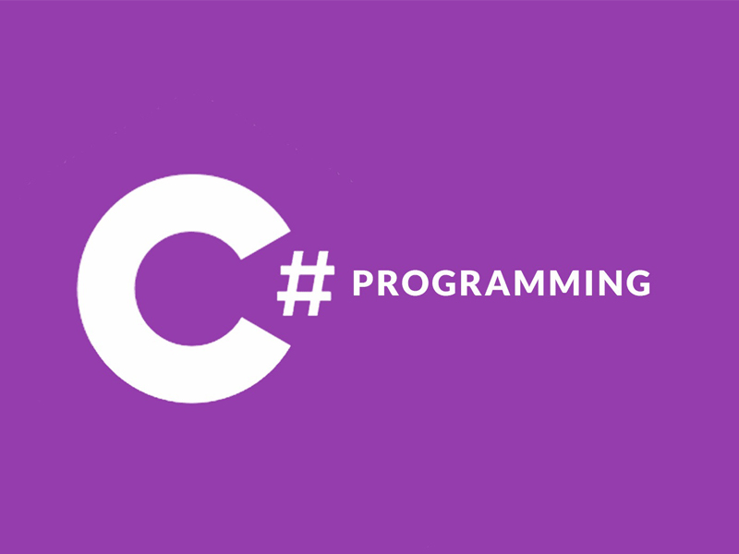

Hình . Hình ảnh C#

* HTML (HyperText Markup Language): là sự kết hợp của Hypertext và Markup, hay còn được gọi là ngôn ngữ siêu văn bản. HTML có chức năng giúp người dùng xây dựng và cấu trúc các phần trong trang web hoặc ứng dụng, thường được sử dụng trong phân chia các đoạn văn, heading, link, blockquotes,…
  + Cấu trúc của HTML:
    - Phần khai báo chuẩn của html, xhtml. Có cấu trúc là <!Doctype>.
    - Phần tiêu đề: Phần khai báo ban đầu, khai báo về về meta, little, javascript, css,…
    - Phần thân: Phần chứa nội dung của trang web, là nơi hiển thị nội dung của trang web.
    - Thẻ cặp nằm ngoài cùng, cả phần tiêu đề và phần thân đều phải nằm trong cặp thẻ <html> và </html>. Đây là cặp thẻ nằm ngoài cùng, cặp thẻ này có nhiệm vụ bao hết nội dung của trang web lại.
  + Ưu điểm:
    - HTML được ra đời từ rất lâu, do đó HTML có nguồn tài nguyên khổng lồ, hỗ trợ một cộng đồng người dùng lớn. Bên cạnh đó, cộng đồng HTML ngày càng phát triển trên thế giới.
    - Mã nguồn của HTML là mã nguồn mở, do đó người dùng có thể sử dụng hoàn toàn miễn phí.
    - HTML được sử dụng và được sử dụng trên nhiều trình duyệt được nhiều người dùng ưa chuộng hiện nay như Internet Explorer, Chrome, FireFox, Cốc cốc,…
    - Học và tìm hiểu HTML đơn giản nên người học dễ dàng nắm được kiến thức và vận dụng trong xây dựng trang web căn bạn.
    - HTML được quy định theo một tiêu chuẩn nhất định nên việc markup sẽ trở nên gọn gàng, đồng nhất bởi HTML được vận hành bởi World Wide Web Consortium (W3C).
    - HTML được thực hiện dễ dàng bởi HTML được tích hợp nhiều ngôn ngữ khác nhau như PHP, Java, NodeJs, Ruby,…Điều này sẽ giúp tạo thành một website hoàn chỉnh với nhiều tính năng.
  + Nhược điểm:
    - Nhược điểm lớn nhất của HTML đó chính là chỉ có thể web tĩnh, web tĩnh có thể hiểu là những trang web chỉ hiện thông tin mà không có sự tương tác cho người dùng. Do đó, khi xây dựng tính năng động hoặc xây dựng hệ thống website có sự tương tác với người dùng, lập trình viên cần phải dùng thêm JavaScript hoặc ngôn ngữ backend của bên thứ ba.
    - HTML thường chỉ có thể thực thi những thứ logic và cấu trúc nhất định, HTML không có khả năng tạo sự khác biệt và mới mẻ.
    - Một số trình duyệt vẫn còn chậm trong viết hỗ trợ các phiên bản mới của HTML, đặc biệt là HTML5.
    - Một số trình duyệt không thể render những tag mới trong HTML5.



Hình . Hình ảnh HTML

* CSS (Cascading Style Sheets): là một ngôn ngữ thiết kế được sử dụng nhằm mục đích đơn giản hóa quá trình tạo nên một website. CSS được ra mắt vào năm 1996 bởi World Wide Web Consortium (W3C).
  + CSS xử lý một phần giao diện của trang web.
  + Cách CSS hoạt động đó chính là tìm kiếm dựa trên vùng chọn chẳng hạn như thẻ HTML, ID, class, v.v. Sau đó, nó sẽ áp dụng những thuộc tính buộc phải thay đổi lên các vùng đã chọn.
  + HTML và CSS có mối quan hệ gắn bó mật thiết với nhau. Nếu HTML là nền tảng của một trang web thì CSS là tất cả tính thẩm mỹ của toàn bộ trang web đó.
  + Ưu điểm của ngôn ngữ CSS là gì?
    - Tăng tốc độ tải trang.
    - Cải thiện trải nghiệm người dùng.
    - Thời gian phát triển nhanh.
    - Thay đổi định dạng dễ dàng.
    - Khả năng tương thích trên các thiết bị.

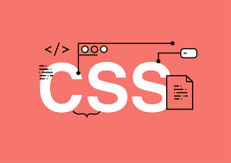

Hình . Hình ảnh CSS

* Javascript (JS): là ngôn ngữ lập trình được nhà phát triển sử dụng để tạo trang web tương tác. Từ làm mới bảng tin trên trang mạng xã hội đến hiển thị hình ảnh động và bản đồ tương tác, các chức năng của JavaScript có thể cải thiện trải nghiệm người dùng của trang web. Là ngôn ngữ kịch bản phía máy khách, JavaScript là một trong những công nghệ cốt lõi của World Wide Web. Ví dụ: khi duyệt internet, bất cứ khi nào bạn thấy quảng cáo quay vòng dạng hình ảnh, menu thả xuống nhấp để hiển thị hoặc màu sắc phần tử thay đổi động trên trang web cũng chính là lúc bạn thấy các hiệu ứng của JavaScript.



Hình . Hình ảnh JS

* SQL Server: SQL server hay còn được gọi là Microsoft SQL Server, nó từ viết tắt của MS SQL Server. Đây chính là một loại phần mềm đã được phát triển bởi Microsoft và nó được sử dụng để có thể dễ dàng lưu trữ cho những dữ liệu dựa theo tiêu chuẩn RDBMS.
  + SQL Server có khả năng cung cấp đầy đủ các công cụ cho việc quản lý từ giao diện GUI đến sử dụng ngôn ngữ cho việc truy vấn SQL. Điểm mạnh của SQL điểm mạnh của nó là có nhiều nền tảng được kết hợp cùng như: ASP.NET, C# để xây dựng Winform cũng chính nó có khả năng hoạt động độc lập. Tuy nhiên, SQL Server thường đi kèm với việc thực hiện riêng các ngôn ngữ SQL, T-SQL,...



Hình . Hình ảnh SQL Server

## Tính ứng dụng thực tiễn:

Nhóm em nghiên cứu và xây dựng hệ thống luyện nghe tiếng anh nhằm tạo ra được một website giúp giải quyết các vấn đề liên quan đến việc luyện nghe và viết tiếng anh của các bạn học sinh, sinh viên và những người có nhu cầu luyện tiếng anh.

## Kết quả dự kiến đạt được:

* Hoàn thành cơ bản được website luyện nghe tiếng anh.
* Với các chức năng như sau: đăng ký, đăng nhập, đăng xuất, xem thông tin cá nhân, quản lý bài nghe, quản lý tài khoản người dùng, nghe các file audio tiếng anh, điền từ.

# CHƯƠNG 2: PHÂN TÍCH ĐỀ TÀI



## Yêu cầu chức năng:

### Đăng ký:

* Chức năng này giúp người dùng có thể đăng ký tham gia luyện nghe một cách dễ dàng cùng các thông tin cần thiết của người dùng.
* Yêu cầu: người dùng muốn tham gia quá trình luyện nghe tiếng anh.

### Xem thông tin cá nhân:

* Chức năng này dùng để hỗ trợ người dùng xem lại các thông tin của người dùng đã đăng ký, nơi đây người dùng sẽ biết được là thông tin cá nhân, quá trình luyện, điểm số nghe và viết.
* Yêu cầu: người dùng đã đăng ký tài khoản trong hệ thống.

### Đăng nhập:

* Chức năng này dành cho người dùng khi muốn lưu và xem lại điểm số trong quá trình luyện nghe và viết.
* Yêu cầu: người dùng đã đăng ký thành công tài khoản trong hệ thống.

### Quản lý bài nghe:

* Hỗ trợ người quản lý có thể quản lý được bài nghe gồm thêm, xóa, sửa, tìm kiếm. Các bài nghe được thêm vào theo các cấp độ dễ, vừa và khó. Các thông tin mà trung tâm sẽ quản lý bao gồm: Tên bài nghe, mức độ bài nghe, mô tả bài nghe.
* Yêu cầu: là admin của trang web luyện nghe tiếng anh.

### Nghe file audio tiếng anh:

* Chức năng này dành cho người dùng, người dùng sẽ nghe thông qua các file audio tiếng anh theo từng cấp độ mà người nghe muốn.
* Người dùng chọn lựa Level nghe hợp lý. Hệ thống có 03 cấp độ nghe: 01, 02, 03. Level 01 cho phép gợi ý người dùng khi phải nhập các tên riêng, tên địa danh. Level 02 yêu cầu người dùng vẫn phải nhập tên riêng, thời lượng của phần nghe ít hơn hoặc bằng 15 giây. Level 03: yêu cầu người dùng phải nhập tên riêng, và thời lượng của phần nghe dài hơn 20 giây. Chương trình sẽ phát lần lượt từng phần nghe một cho người nghe.
* Yêu cầu: là người dùng của website luyện nghe tiếng anh.

### Điền từ:

* Chức năng này dành cho người dùng, người dùng sẽ điền các từ mà người dùng nghe được trong các file audio tiếng anh, tùy theo cấp độ nghe mà hệ thống cung cấp các gọi ý theo từng bài nghe.
* Khi phát phần nghe thứ N, người dùng phải nhập lần lượt từng từ một của phần nghe. Khi người dùng nhấn một phím, chương trình sẽ bắt sự kiện nhấp phím. Chương trình sẽ kiểm tra xem với phím mà người dùng vừa nhấn, có phải sẽ tạo thành một từ hợp lệ hay không? Nếu đúng thì sẽ xóa từ đó đi và cho phép người dùng nhập từ mới. Nếu không thì chương trình sẽ xóa đi chữ cái mà người dùng vừa nhấn.
* Yêu cầu: là người dùng sử dụng website luyện nghe tiếng anh.

### Quản lý tài khoản người dùng:

* Chức năng này dành cho admin, admin sẽ sử dụng để quản lý tài khoản người dùng đã đăng ký.
* Yêu cầu: là admin của website luyện nghe tiếng anh.

## Yêu cầu phi chức năng:

### Reliability:

* Hệ thống bảo mật thông tin an toàn.
* Thời gian bảo trì: thời gian trung bình để sửa chữa trong vòng 1-2 ngày.

### Usability:

* Thời gian cần thiết cho người dùng là 10 phút và người dùng thành thạo có hiệu quả trong các hoạt động là khoảng 1 giờ.
* Thời gian cần thiết cho quản lý thành thạo là khoảng 1 giờ.

### Performance:

* Chức năng đăng ký, đăng nhập, đăng xuất, luyện nghe bài nghe, điền từ, xem thông tin cá nhân, nên người dùng có thể quan sát dễ dàng.
* Chức năng quản lý tài khoản người dùng và quản lý bài nghe nhằm hỗ trợ người quản trị dễ dàng quản lý thông tin.
* Tài nguyên sử dụng: phần cứng, bộ nhớ, thông tin liên lạc, …

### Design Constraints:

* Thiết kế đơn giản, dường nét mềm mại, dễ nhìn và phù hợp với trang web mang tính chất công việc luyện nghe và viết tiếng anh.

### Interfaces:

* Giao diện thoáng, to rõ, dễ nhìn.
* Các giao diện được triển khai bằng HTML, CSS, Bootstrap, JS.

### Supportability:

* Yêu cầu sẽ được ghi nhận và sẽ giải quyết vấn đề của người dùng nhanh nhất có thể.

## Các công việc cần giải quyết:

* Xác định và phân tích các yêu cầu nghiệp vụ bao gồm yêu cầu chức năng và phi chức năng của hệ thống.
* Phân tích và thiết kế các sơ đồ của hệ thống như: sơ đồ ERD, sơ đồ use case, class diagram, sequence diagram, activity diagram, …
* Thiết kế và xây dựng các giao diện của hệ thống.
* Xây dựng cơ sở dữ liệu của hệ thống.
* Xây dựng các chức năng của hệ thống.
* Kiểm thử các chức năng của hệ thống.
* Tổng hợp và làm báo cáo.

# CHƯƠNG 3: THIẾT KẾ



## Sơ lược về đề tài:

* Đề tài: Xây dựng Website luyện nghe tiếng anh.
* Website luyện nghe tiếng anh được xây dựng và phát triển dựa trên ngôn ngữ C#, HTML, CSS, JavaScipt.
* Website bao gồm các chức năng đăng ký, đăng nhập, đăng xuất, tra cứu thông tin cá nhân, quản lý bài nghe, nghe các file audio tiếng anh, điền từ nhằm giúp người dùng có thể dễ dàng luyện nghe để có chứng chỉ tin học hay ngoại ngữ. Website cũng có các chức năng đăng nhập dành cho quản trị viên, cùng với các chức năng quản lý như: quản lý bài nghe, quản lý tài khoản người dùng.

## Quy trình nghiệp vụ:

### Người dùng:

Đăng ký để có tài khoản luyện nghe và đăng nhập để có thể truy cập vào trang web để luyện nghe và viết tiếng anh. Người dùng có thể chọn mức độ nghe, bài nghe để luyện. Người dùng có thể xem được xếp hạng điểm của bản thân trong hệ thống website luyện nghe tiếng anh.

### Người quản trị hệ thống:

Cần phải đăng nhập vào website bằng tài khoản quản lý đã được tạo sẵn trong hệ thống để thực hiện các thao tác quản lý website của người quản trị.

Có thể thực hiện các công việc như: quản lý bài nghe (tìm kiếm, thêm, xóa, cập nhật thông tin bài nghe), quản lý tài khoản người dùng (tìm kiếm, thêm, xóa, sửa).

## Thiết kế:



### Phân tích và thiết kế hệ thống:

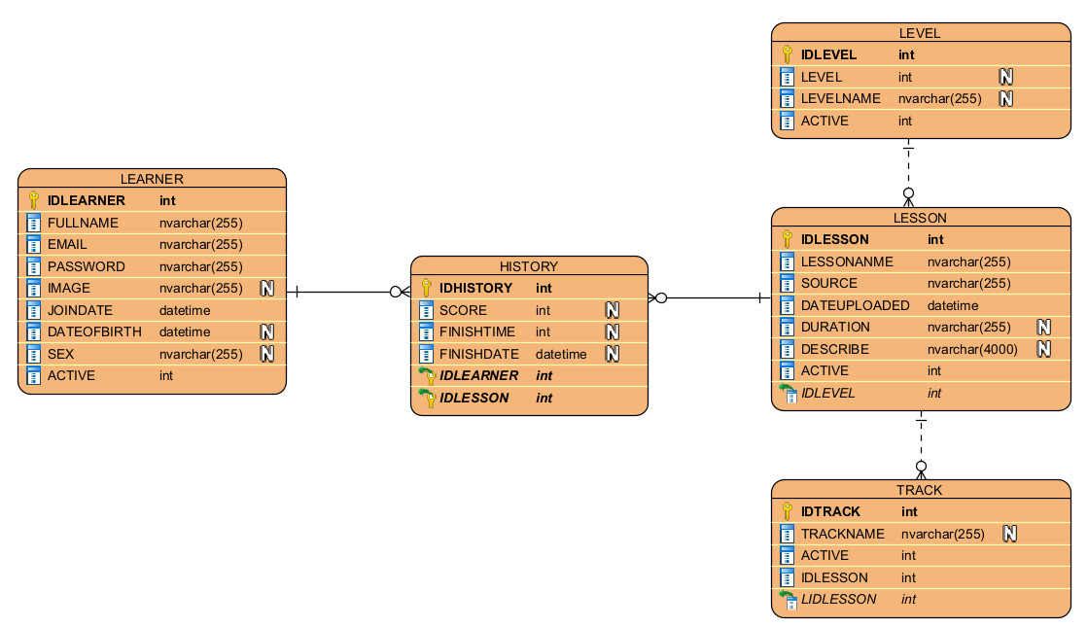

Hình 8. Sơ đồ ERD

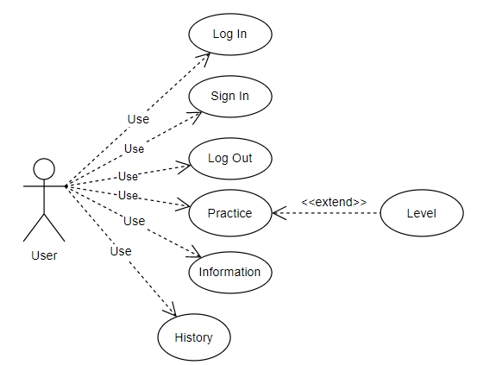

Hình . Sơ đồ Use Case của người dùng

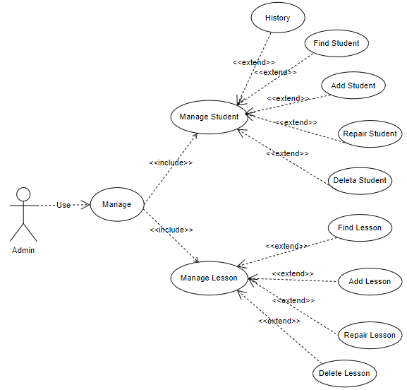

Hình . Sơ đồ Use Case của admin

### Mô tả các use case:

2. 3. 2. 1. Đăng ký:

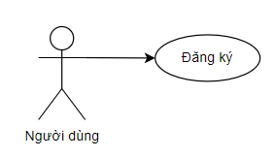

|  |  |
| --- | --- |
| **Usecase Name** | Đăng ký. |
| **Participating Actors** | Người dùng. |
| **Flow of events** | 1. Người dùng chọn đăng ký. 2. Điền thông tin để đăng ký. |
| **Entry condition** | Người dùng truy cập trang web, vào mục đăng ký. |
| **Exit condition** | Giao diện trang chủ. |
| **Requirement Quality** | Chưa có tài khoản người dùng . |

* + - 1. Đăng nhập:

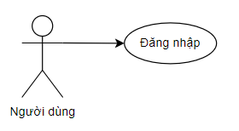

|  |  |
| --- | --- |
| **Usecase Name** | Đăng nhập. |
| **Participating Actors** | Người dùng |
| **Flow of events** | 1. Người dùng chọn đăng nhập. 2. Nhập thông tin tài khoản, mật khẩu để đăng nhập. |
| **Entry condition** | Đã truy cập vào website, vào mục đăng nhập. |
| **Exit condition** | Giao diện trang chủ |
| **Requirement Quality** | Đã có tài khoản website. |

* + - 1. Đăng xuất:

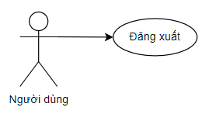

|  |  |
| --- | --- |
| **Usecase Name** | Đăng xuất. |
| **Participating Actors** | Người dùng. |
| **Flow of events** | 1. Người dùng chọn đăng xuất. 2. Hiển thị giao diện trang chủ. |
| **Entry condition** | Đã truy cập vào website, vào mục đăng xuất. |
| **Exit condition** | Giao diện trang chủ |
| **Requirement Quality** | Đã có tài khoản trang web luyện nghe tiếng anh. |

* + - 1. Luyện nghe và viết tiếng anh:

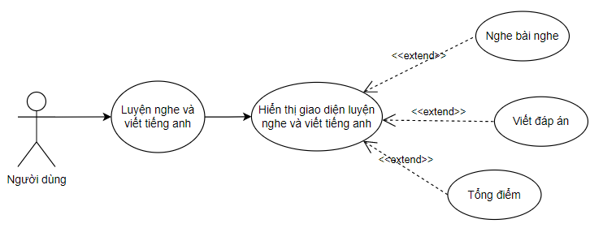

|  |  |
| --- | --- |
| **Usecase Name** | Luyện nghe và viết tiếng anh. |
| **Participating Actors** | Người dùng. |
| **Flow of events** | 1. Người dùng chọn learning. 2. Hệ thống hiển thị giao diện danh sách các level. 3. Người dùng chọn level. 4. Hệ thống hiển thị danh sách lesson. 5. Người dùng chọn bài nghe. 6. Hệ thống hiển thị giao diện luyện nghe và viết. 7. Người dùng bấm listen để nghe, hệ thống phát đoạn ghi âm. 8. Người dùng nhập từ nghe được thành câu vào ô đáp án. 9. Hệ thống so sánh với đáp án đúng. Nếu đúng thì cộng điểm, nếu sai thì xóa đáp án ghi sai và để người dùng nhập lại. |
| **Entry condition** | Đã truy cập vào website, vào mục learning. |
| **Exit condition** | Giao diện luyện nghe tiếng anh. |
| **Requirement Quality** | Có tài khoản website luyện nghe tiếng anh. |

* + - 1. Quản lý bài nghe:

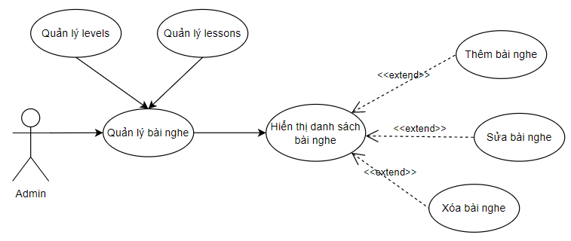

|  |  |
| --- | --- |
| **Usecase Name** | Thêm bài nghe. |
| **Participating Actors** | Admin. |
| **Flow of events** | 1. Admin chọn quản lý bài nghe. 2. Hệ thống hiển thị giao diện quản lý bài nghe. 3. Admin điền thông tin bài nghe muốn thêm vào hệ thống. 4. Hệ thống lưu vào CSDL. |
| **Entry condition** | Đã truy cập vào website, vào mục quản lý. |
| **Exit condition** | Giao diện quản lý. |
| **Requirement Quality** | Admin có tài khoản quản lý. |

|  |  |
| --- | --- |
| **Usecase Name** | Sửa bài nghe. |
| **Participating Actors** | Admin. |
| **Flow of events** | 1. Admin chọn quản lý bài nghe. 2. Hệ thống hiển thị giao diện quản lý bài nghe. 3. Admin điền thông tin bài nghe muốn sửa lại vào hệ thống. 4. Hệ thống lưu lại thông tin đã sửa vào CSDL. |
| **Entry condition** | Đã truy cập vào website, vào mục quản lý. |
| **Exit condition** | Giao diện quản lý. |
| **Requirement Quality** | Admin có tài khoản quản lý. |

|  |  |
| --- | --- |
| **Usecase Name** | Xóa bài nghe. |
| **Participating Actors** | Admin. |
| **Flow of events** | 1. Admin chọn quản lý bài nghe. 2. Hệ thống hiển thị giao diện quản lý bài nghe. 3. Admin chọn xóa bài nghe muốn xóa khỏi hệ thống. 4. Hệ thống xóa thông tin bài nghe ra khỏi CSDL. |
| **Entry condition** | Đã truy cập vào website, vào mục quản lý. |
| **Exit condition** | Giao diện quản lý. |
| **Requirement Quality** | Admin có tài khoản quản lý. |

* + - 1. Quản lý tài khoản người dùng:

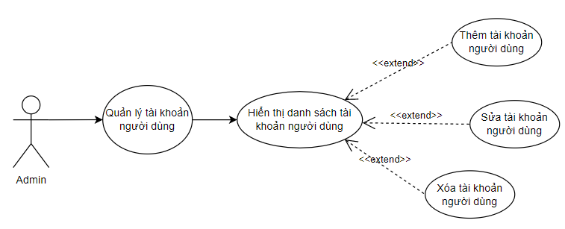

|  |  |
| --- | --- |
| **Usecase Name** | Thêm tài khoản người dùng. |
| **Participating Actors** | Admin. |
| **Flow of events** | 1. Admin chọn quản lý tài khoản người dùng. 2. Hệ thống hiển thị giao diện quản lý tài khoản người dùng. 3. Admin điền thông tin tài khoản người dùng muốn thêm vào hệ thống. 4. Hệ thống thêm thông tin tài khoản mới vào CSDL. |
| **Entry condition** | Đã truy cập vào website, vào mục quản lý. |
| **Exit condition** | Giao diện quản lý. |
| **Requirement Quality** | Admin có tài khoản quản lý. |

|  |  |
| --- | --- |
| **Usecase Name** | Sửa tài khoản người dùng. |
| **Participating Actors** | Admin. |
| **Flow of events** | 1. Admin chọn quản lý tài khoản người dùng. 2. Hệ thống hiển thị giao diện quản lý tài khoản người dùng. 3. Admin sửa lại thông tin tài khoản người dùng muốn sửa vào hệ thống. 4. Hệ thống lưu lại thông tin tài khoản được chỉnh sửa vào CSDL. |
| **Entry condition** | Đã truy cập vào website, vào mục quản lý. |
| **Exit condition** | Giao diện quản lý. |
| **Requirement Quality** | Admin có tài khoản quản lý. |

|  |  |
| --- | --- |
| **Usecase Name** | Thêm tài khoản người dùng. |
| **Participating Actors** | Admin. |
| **Flow of events** | 1. Admin chọn quản lý tài khoản người dùng. 2. Hệ thống hiển thị giao diện quản lý tài khoản người dùng. 3. Admin chọn xóa tài khoản người dùng khỏi hệ thống. 4. Hệ thống xóa thông tin tài khoản người dùng ra khỏi CSDL. |
| **Entry condition** | Đã truy cập vào website, vào mục quản lý. |
| **Exit condition** | Giao diện quản lý. |
| **Requirement Quality** | Admin có tài khoản quản lý. |

### Class diagram:



Hình . Sơ đồ class



### Sequence diagram:

1. Đăng ký:

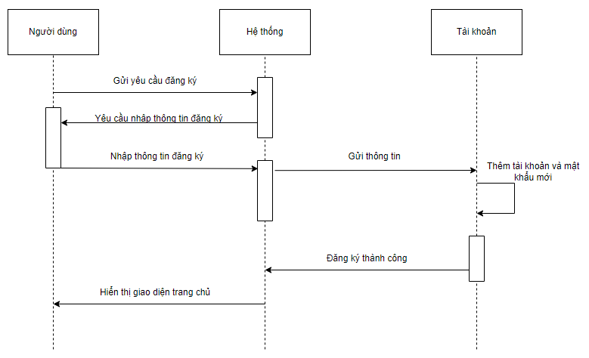

Hình . Sơ đồ trình tự đăng ký

1. Đăng nhập:

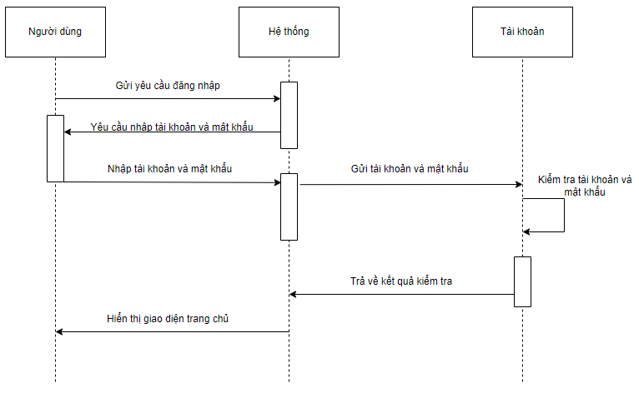

Hình . Sơ đồ trình tự đăng nhập

1. Đăng xuất:

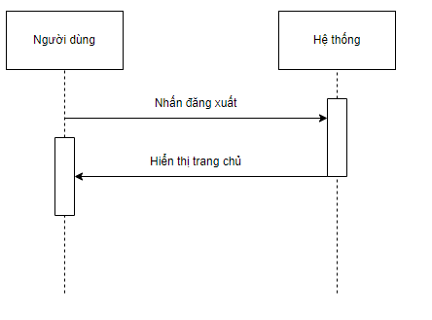

Hình . Sơ đồ trình tự đăng xuất

1. Luyện nghe và viết tiếng anh:

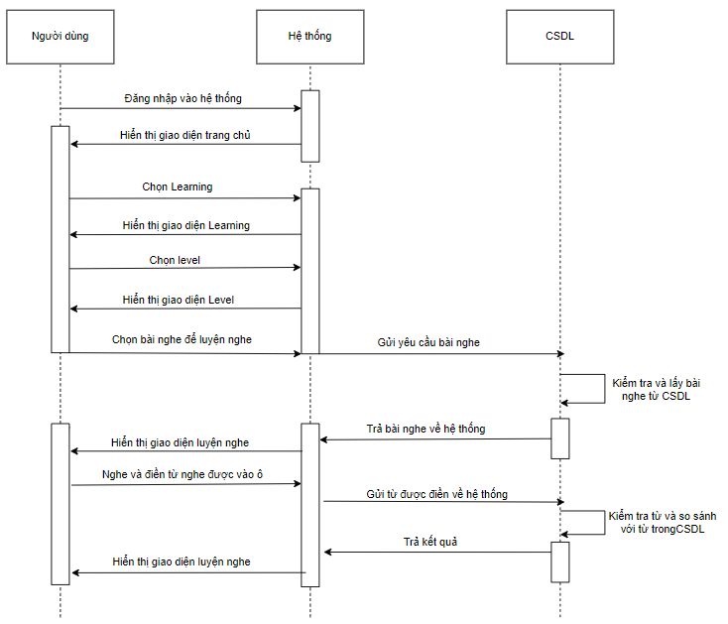

Hình . Sơ đồ trình tự luyện nghe và viết tiếng anh

1. Thêm bài nghe:

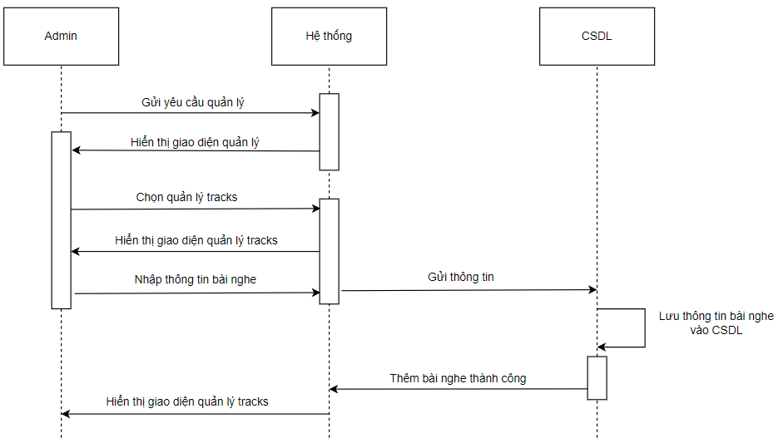

Hình . Sơ đồ trình tự thêm bài nghe tiếng anh

1. Xóa bài nghe:

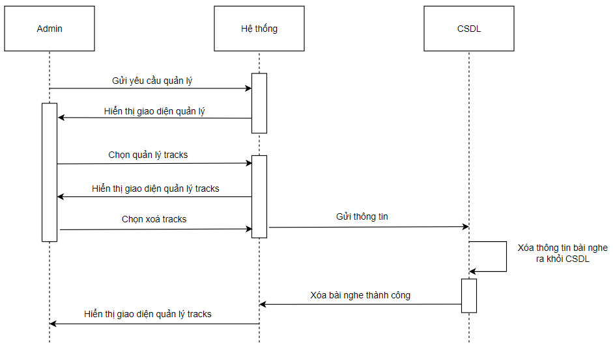

Hình . Sơ đồ trình tự xóa bài nghe

1. Sửa bài nghe:

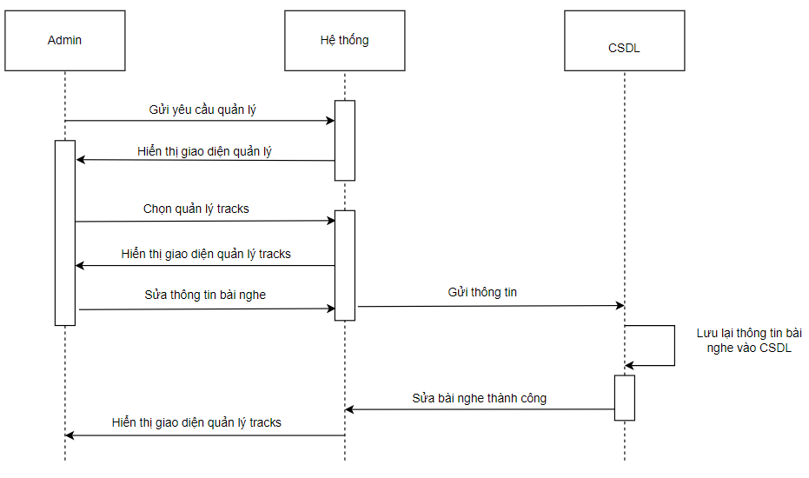

Hình . Sơ đồ trình tự sửa bài nghe

1. Thêm tài khoản người dùng:

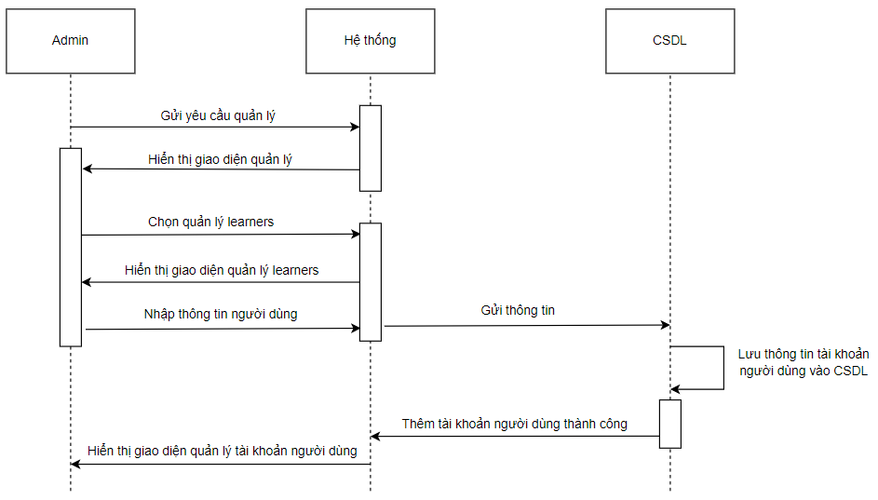

Hình . Sơ đồ trình tự thêm tài khoản người dùng

1. Sửa tài khoản người dùng:

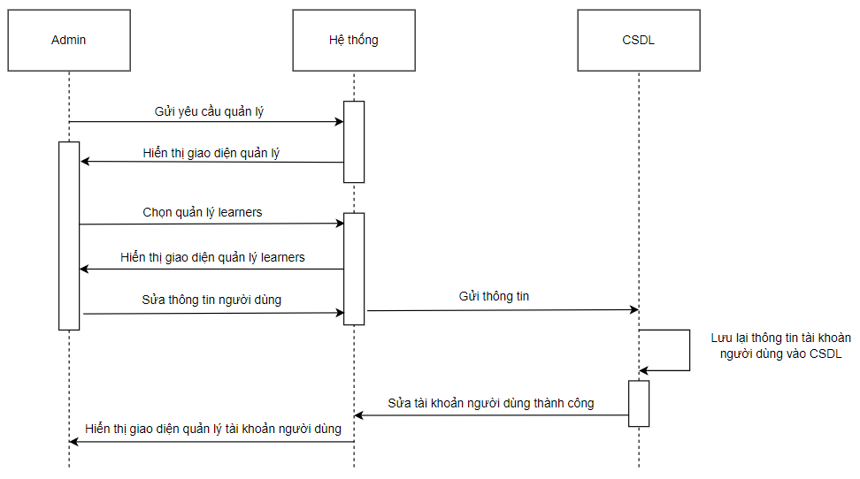

Hình . Sơ đồ trình tự sửa tài khoản người dùng

1. Xóa tài khoản người dùng:

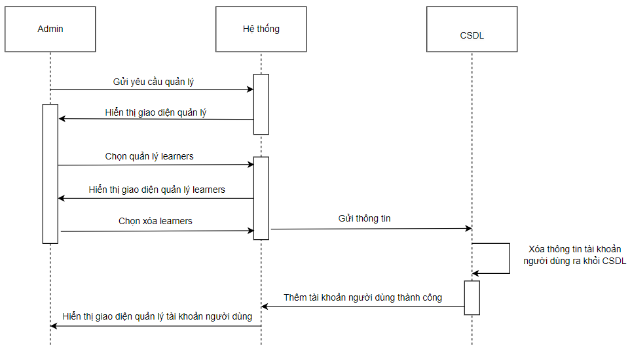

Hình . Sơ đồ trình tự xóa tài khoản người dùng

### Activity diagram:

1. Đăng ký:

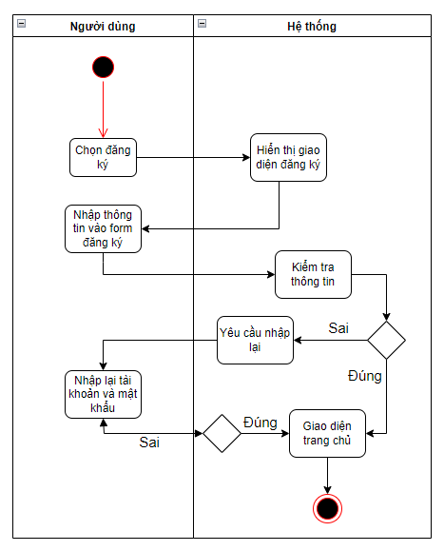

Hình . Sơ đồ hoạt động đăng ký

1. Đăng xuất:

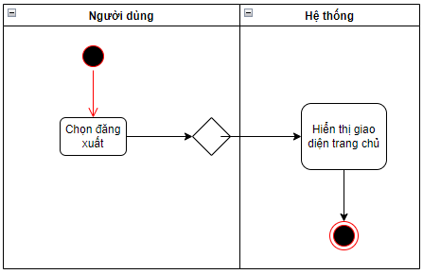

Hình . Sơ đồ hoạt động đăng xuất

1. Đăng nhập:

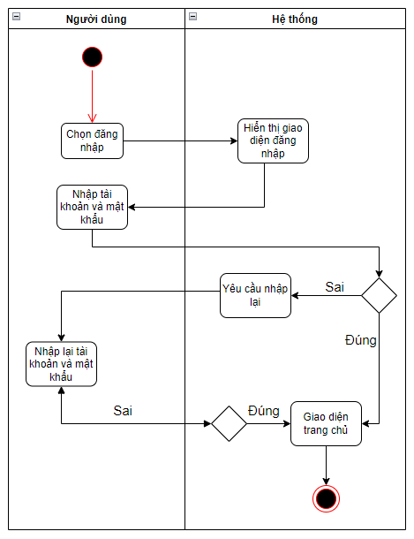

Hình . Sơ đồ hoạt động đăng nhập

1. Luyện nghe và viết tiếng anh:

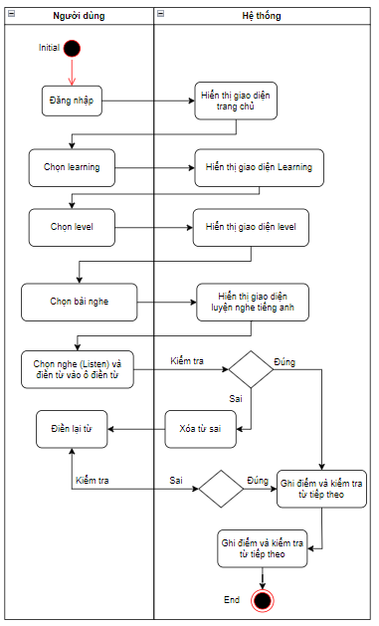

Hình . Sơ đồ hoạt động luyện nghe và viết tiếng anh

1. Thêm bài nghe:

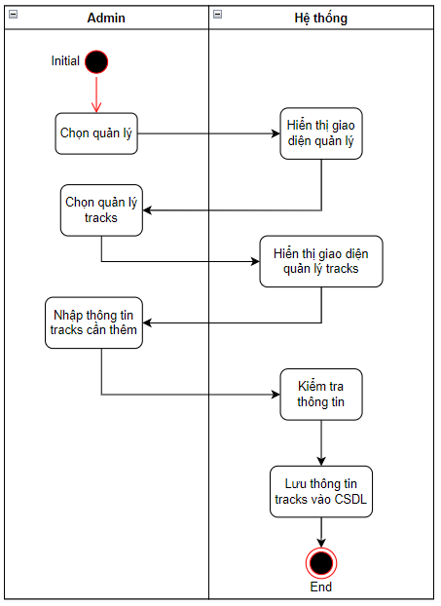

Hình . Sơ đồ hoạt động thêm bài nghe

1. Sửa bài nghe:

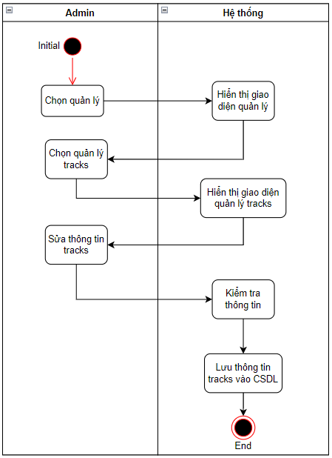

Hình . Sơ đồ hoạt động sửa bài nghe

1. Xóa bài nghe:

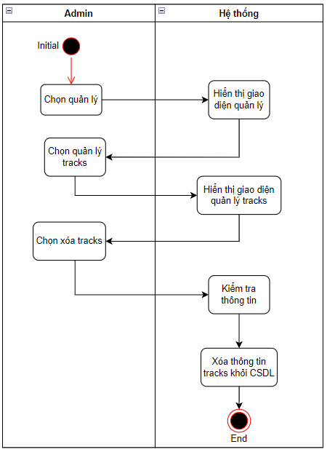

Hình . Sơ đồ hoạt động xóa bài nghe

1. Thêm tài khoản người dùng:

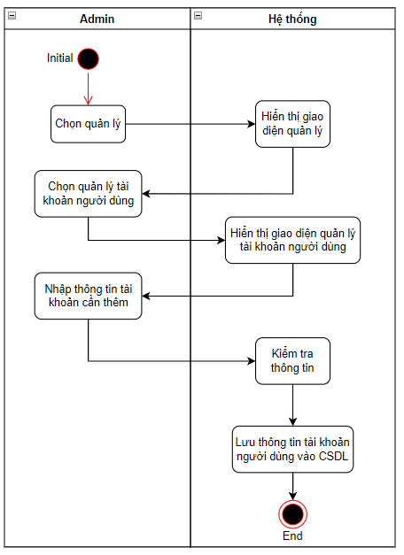

Hình . Sơ đồ hoạt động thêm tài khoản người dùng

1. Sửa tài khoản người dùng:

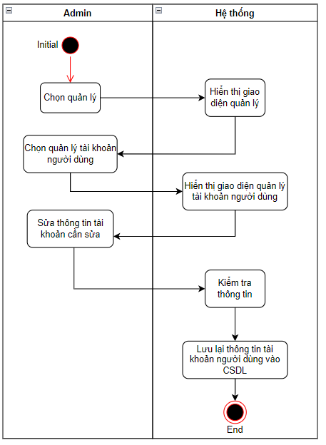

Hình . Sơ đồ hoạt động sửa tài khoản người dùng

1. Xóa tài khoản người dùng:

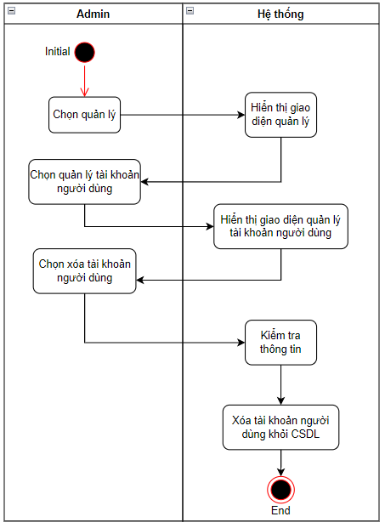

Hình . Sơ đồ hoạt động xóa tài khoản người dùng

# CHƯƠNG 4: HIỆN THỰC



## Cấu trúc của hệ thống:

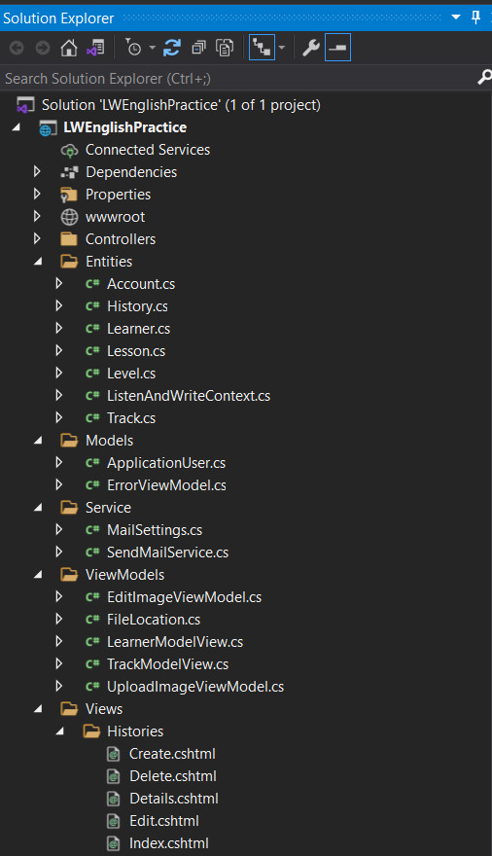

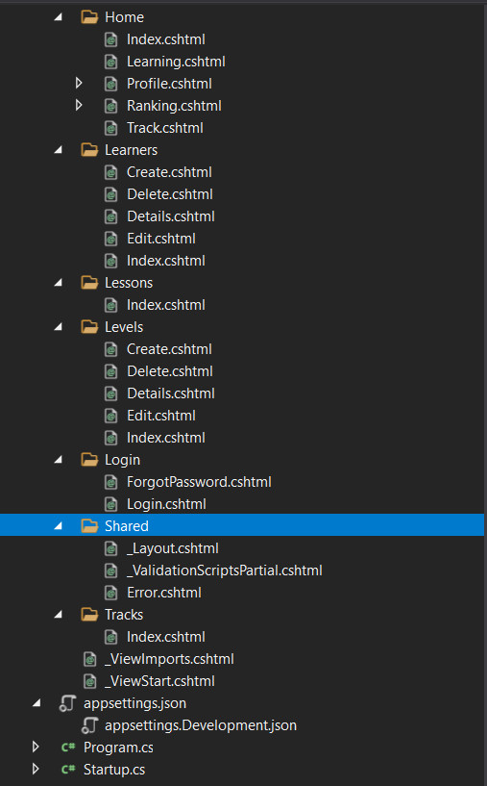

## Sản phẩm đầu ra:

* + 1. Giao diện đăng ký:

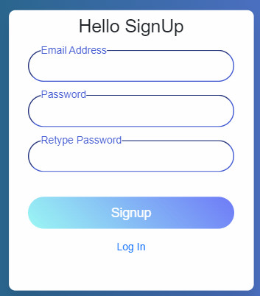

Hình . Giao diện đăng ký

* + 1. Giao diện đăng nhập:

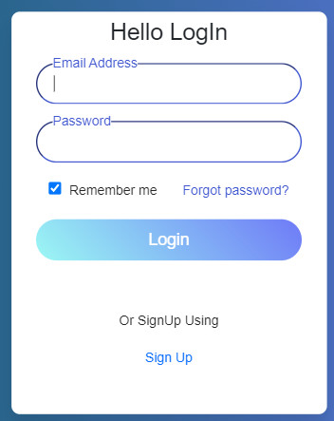

Hình . Giao diện đăng nhập

* + 1. Giao diện trang chủ chọn level luyện nghe:

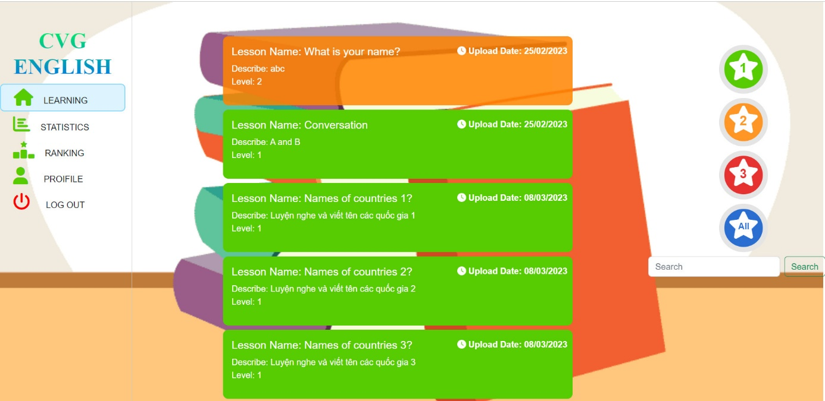

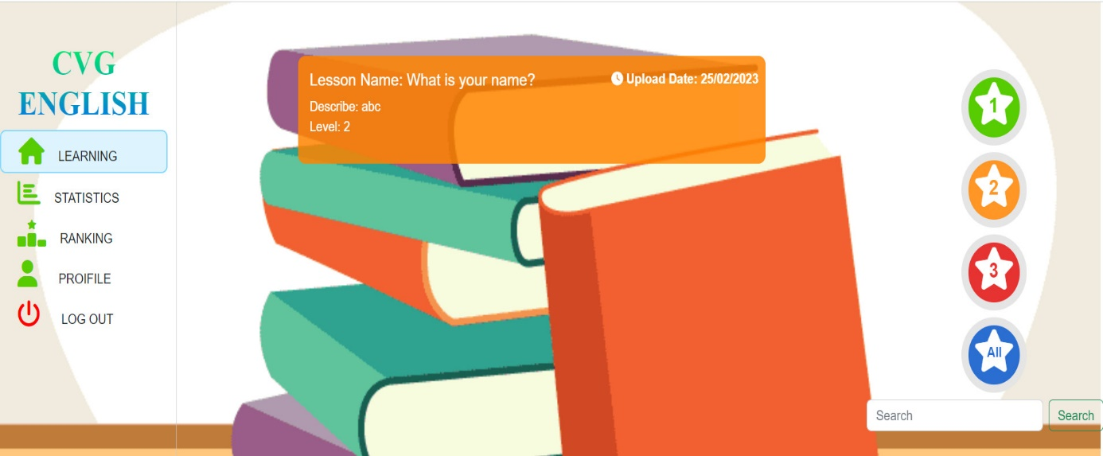

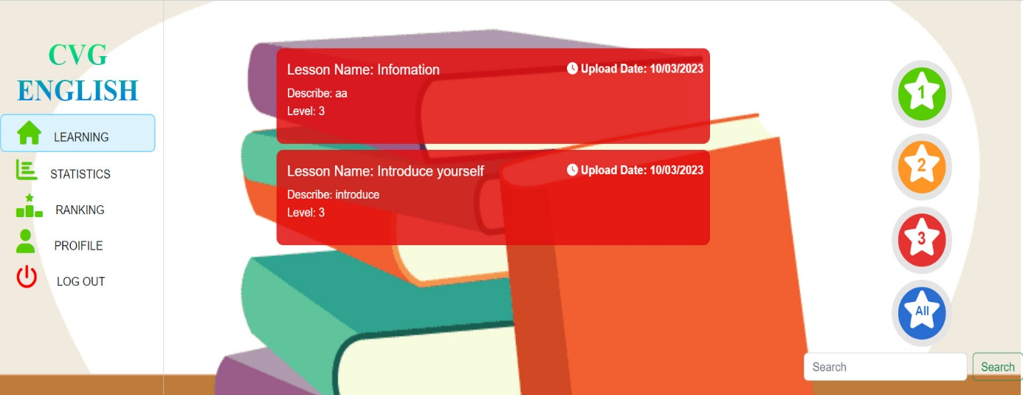

Hình . Giao diện trang chủ luyện nghe tiếng anh

* + 1. Giao diện luyện nghe:

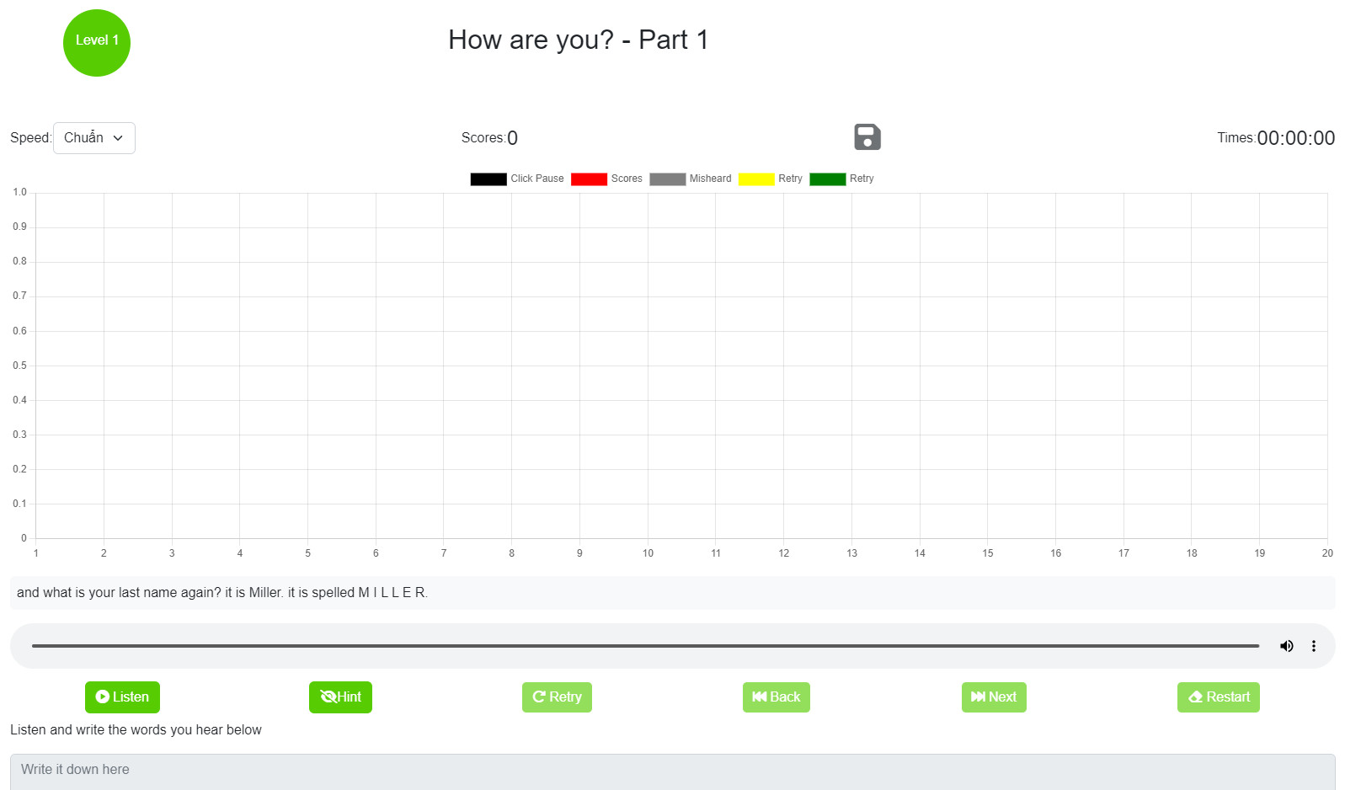

Hình . Giao diện luyện nghe và viết tiếng anh

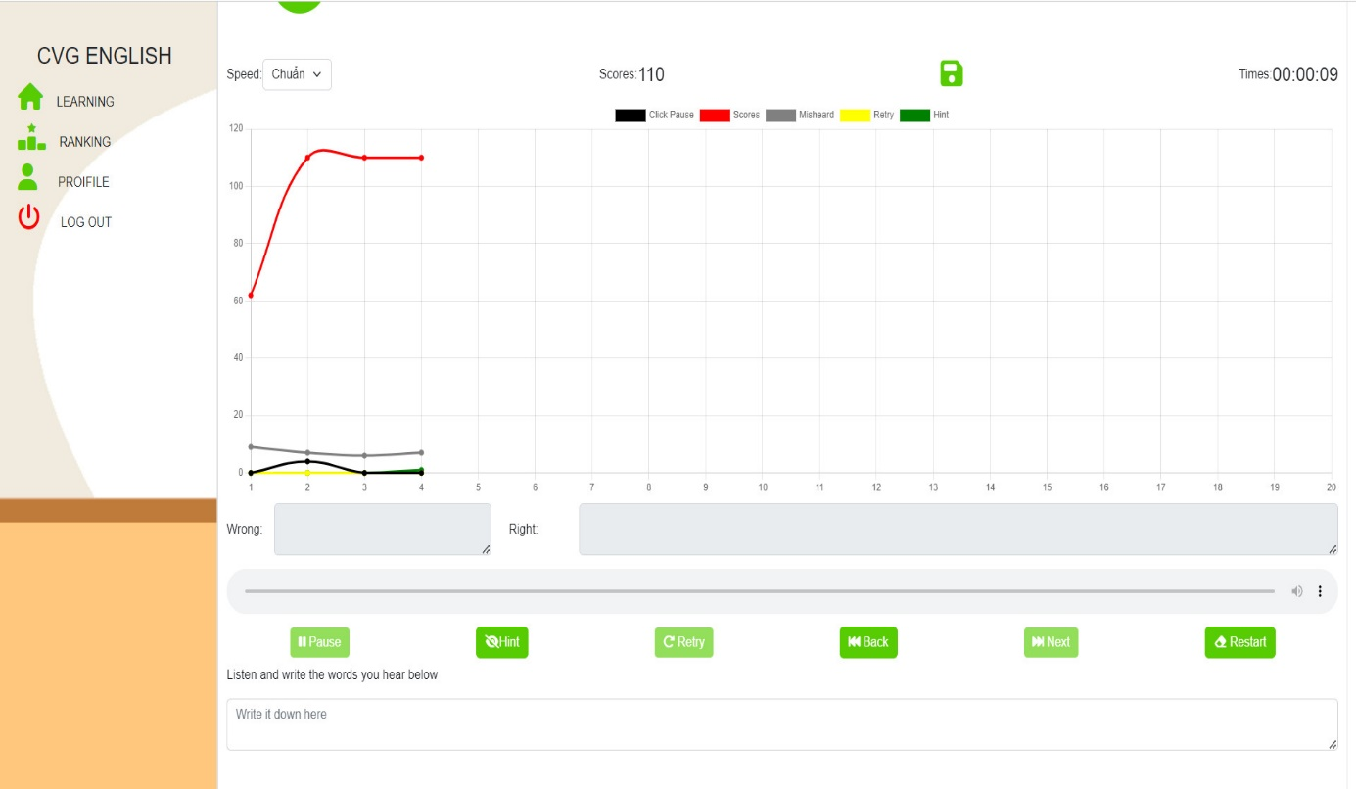

Hình . Giao diện sau khi viết đúng đáp án và được ghi điểm

* + 1. Giao diện thông tin cá nhân:

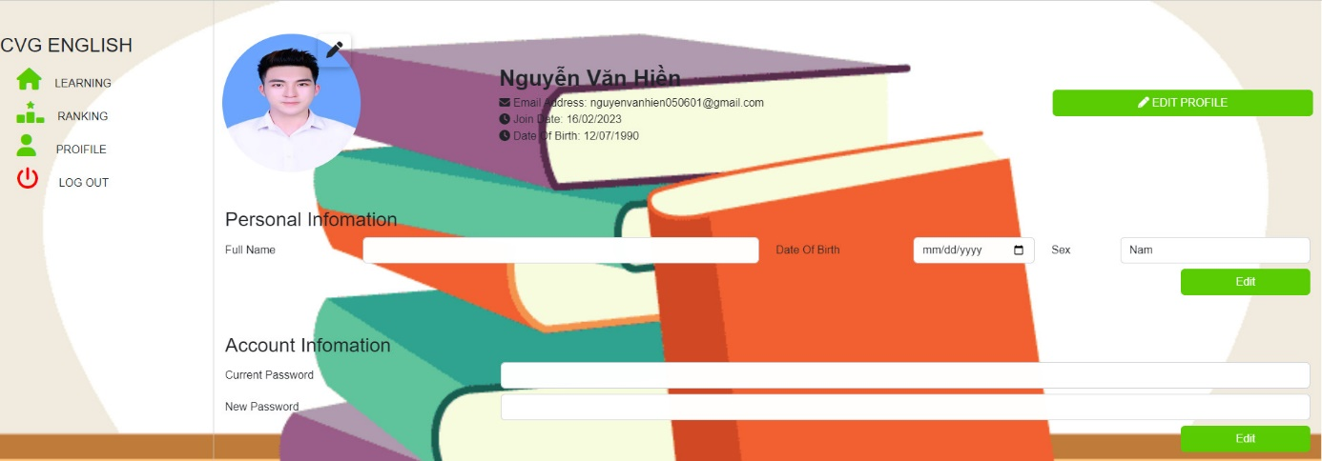

Hình . Giao diện thông tin cá nhân

* + 1. Giao diện xếp hạng (Ranking):

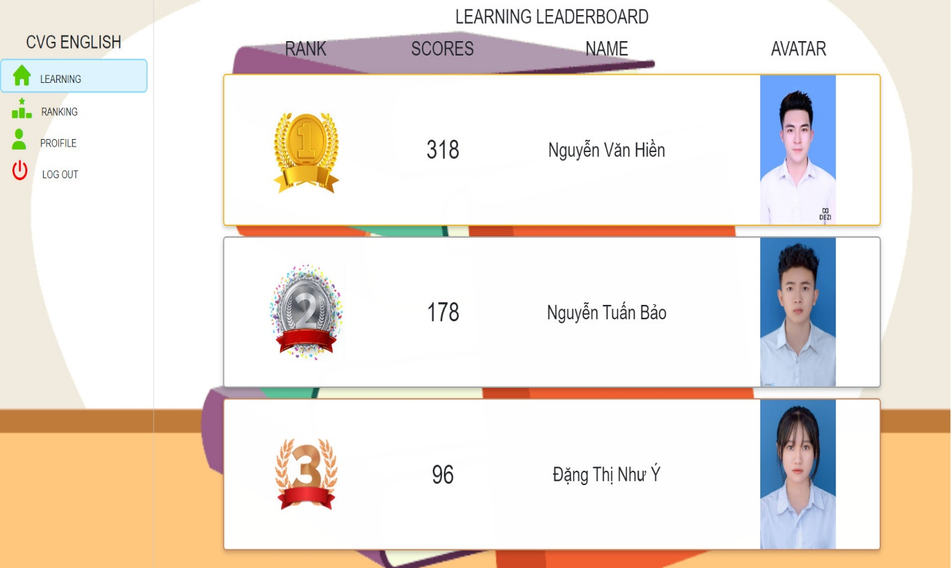

Hình . Giao diện xếp hàng theo điểm số

* + 1. Giao diện quản lý level:

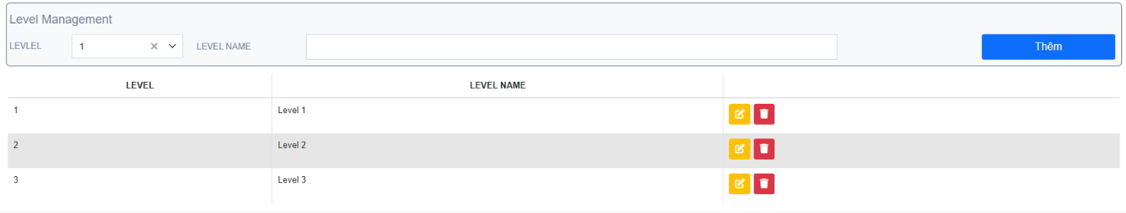

Hình . Giao diện quản lý level

* + 1. Giao diện quản lý lessons:

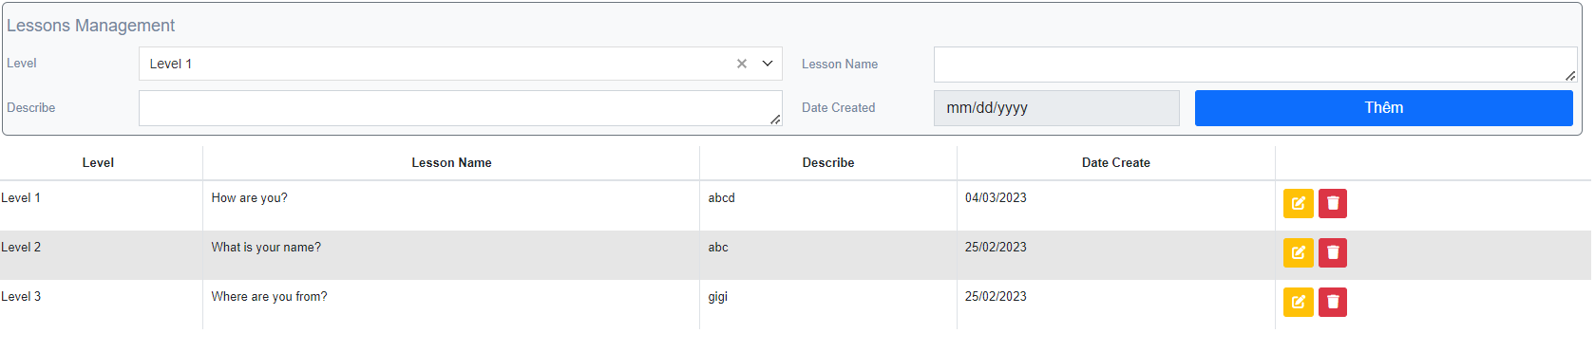

Hình . Giao diện quản lý lessons

* + 1. Giao diện quản lý track:

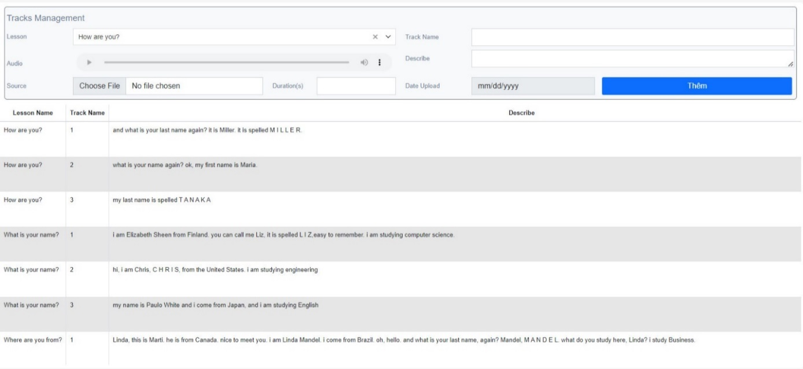

Hình . Giao diện quản lý tracks

* + 1. Giao diện thống kê trong quá trình luyện nghe:

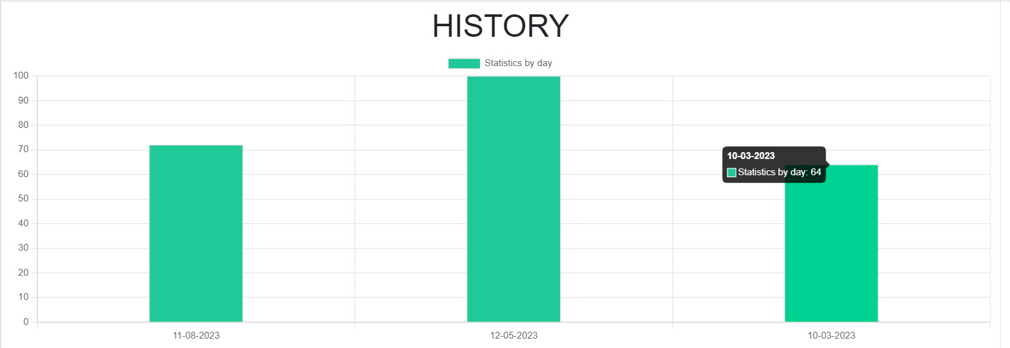

Hình . Biểu đồ thống kê quá trình học theo ngày

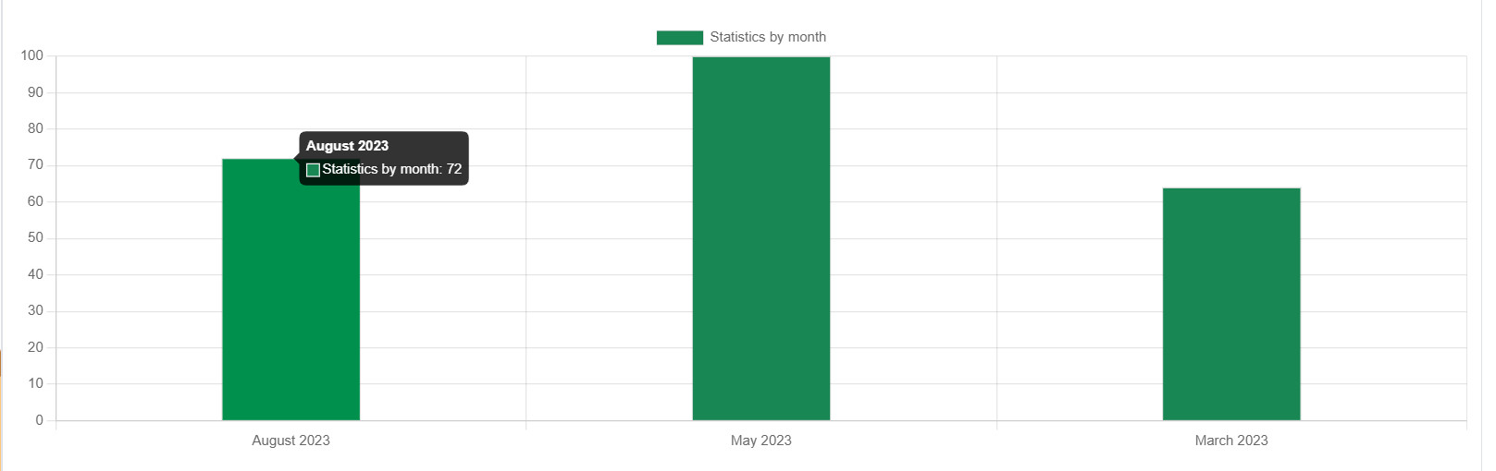

Hình . Biểu đồ thống kê quá trình học theo tháng

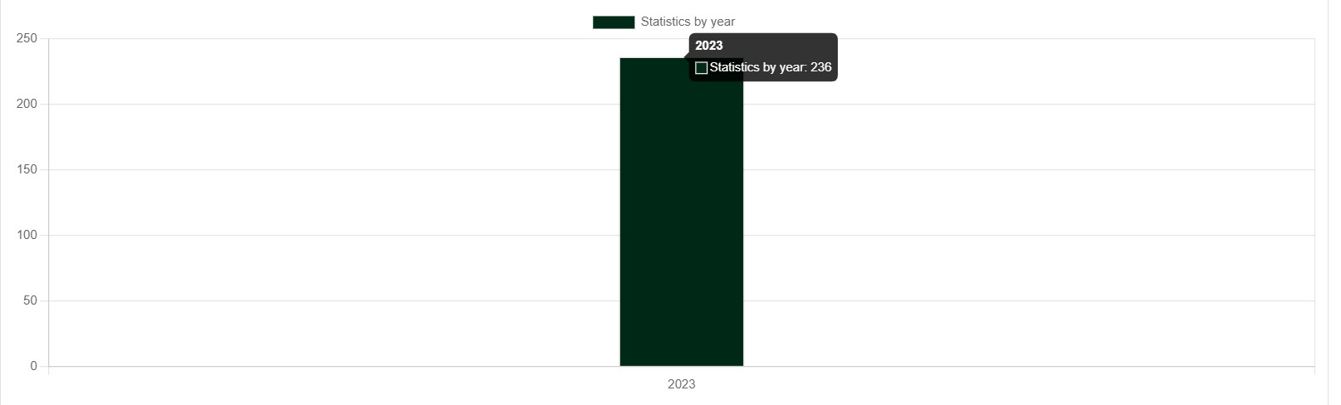

Hình . Biểu đồ thống kê quá trình học theo năm

* + 1. Giao diện lịch sử luyện nghe:

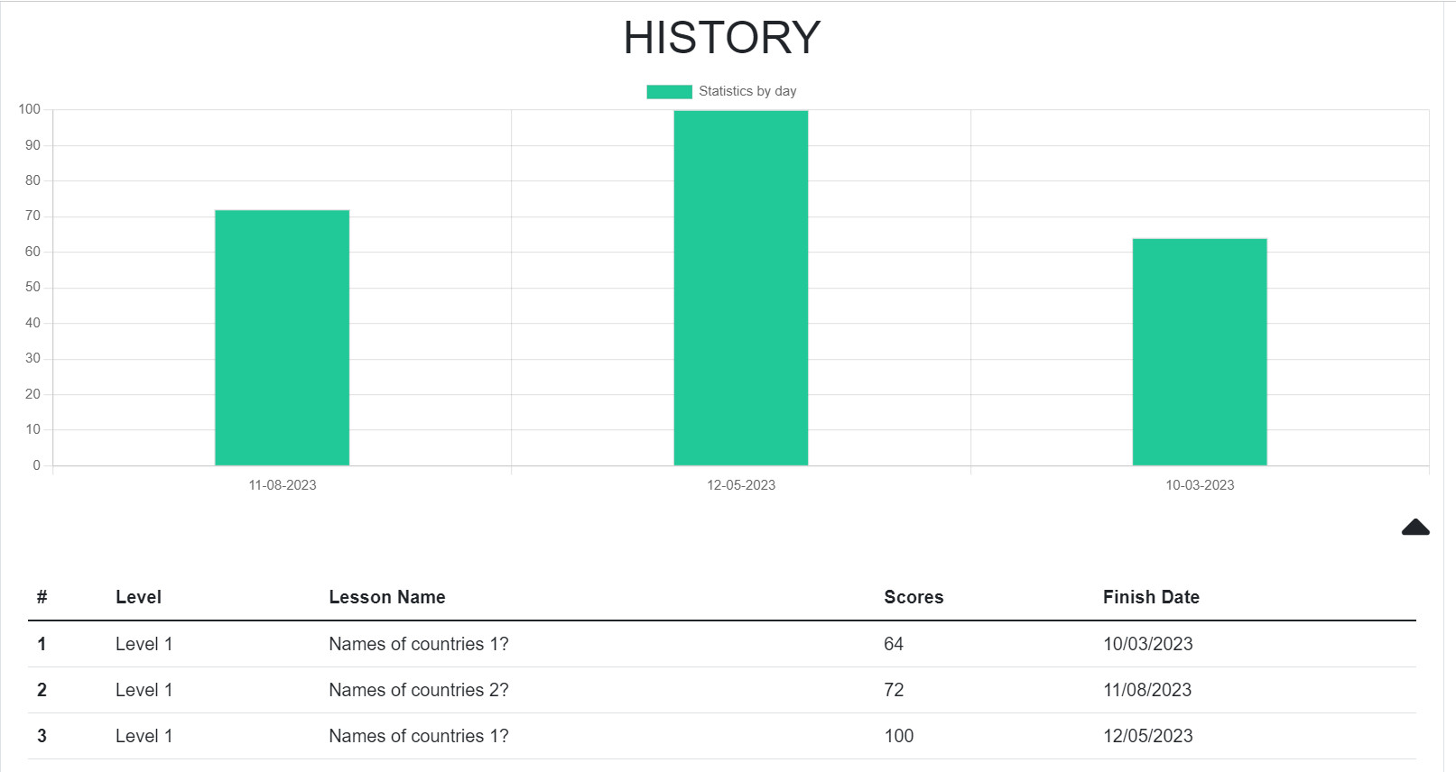

Hình . Giao diện lịch sử luyện nghe

* + 1. Giao diện quản lý tài khoản người dùng luyện nghe:

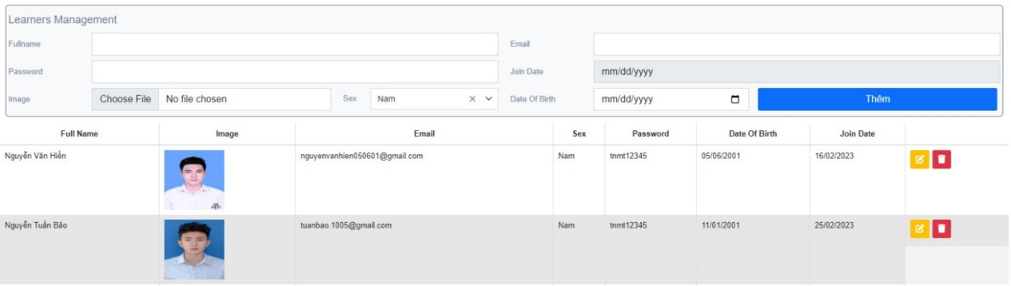

Hình . Giao diện quản lý tài khoản người dùng



# CHƯƠNG 5: KẾT LUẬN VÀ ĐỊNH HƯỚNG PHÁT TRIỂN



## Ưu điểm:

* Có phím tắt để thao tác với các chức năng thuận tiện.
* Hỗ trợ người dùng có thể luyện nghe và viết tiếng anh.
* Người dùng có thể xem xếp hạng điểm tích lũy và quá trình luyện của người dùng và thông tin cá nhân.
* Có thống kê dạng biểu đồ cho thấy sự biến đổi trong quá trình nghe theo từng bài, theo tháng.

## Nhược điểm:

* Giao diện chưa bắt mắt.

## Hướng phát triển:

Mở rộng thêm các chức năng để đáp ứng một cách đầy đủ nhất các yêu cầu nghiệp vụ cần thiết của website luyện tiếng anh để:

* Làm sao cho người sử dụng cảm thấy tiện lợi, nhanh chóng, thoải mái nhất khi truy cập vào trang web để luyện toàn bộ các kỹ năng trong tiếng anh như nghe, nói, đọc, viết.
* Phát triển trên nền tảng mobile để thuận tiện cho người dùng.

# TÀI LIỆU THAM KHẢO

|  |  |
| --- | --- |
| [1] | H. h. T. m. đ. t. V. N. VECOM, Giáo trình Thương mại điện tử căn bản, Hà Nội: Nhà xuất bản Bách khoa - Hà Nội, 04/09/2014. |
| [2] | J. O. &. N. A. Creative, HTML5 Và CSS3: Thiết Kế Trang Web Thích Ứng Giàu Tính Năng, Hà Nội: Nhà xuất bản Bách khoa - Hà Nội, 2015. |
| [3] | S. Suehring, JavaScript Hướng dẫn học qua ví dụ Phiên bản lần 2, Hà Nội: Nhà xuất bản Khoa học và Kỹ thuật, 2013. |
| [4] | T. B. A. K. YANK, PHP S MySQL NOVICE TO NINJA 6TH EDITION, 2012. |
| [5] | P. T. Huynh, Tài liệu OOP, TP. Hồ Chí Minh: Đại học Công nghệ, 2013. |
| [6] | Đ. Đ. Trung, Tài liệu công nghệ Java, TP. Hồ Chí Minh: Trường Đại học Tài nguyên và Môi trường, 2020. |